**О разработке проекта планировки и проекта межевания территории сельского поселения Кармасанский сельсовет муниципального района Уфимский район Республики Башкортостан для размещения линейного объекта – «Система ПТС МН Калтасы – Уфа 2, УБКУА, НКК на участке УС Калмаш – УС Черкассы. 1 этап. Строительство»**

Рассмотрев обращение ООО «ГеоРад» (исх. № 90/02 № от 10.03.2016г.), в соответствии со ст. 42, 43 Градостроительного кодекса Российской Федерации,

**ПОСТАНОВЛЯЮ:**

1. Разрешить ООО «ГеоРад» разработку проекта планировки и проекта межевания территории в границах земельных участков с кадастровыми номерами 02:47:000000:1068, 02:47:000000:9846, 02:47:070401:63 в административных границах сельского поселения Кармасанский сельсовет муниципального района Уфимский район Республики Башкортостан, для размещения линейного объекта «Система ПТС МН Калтасы – Уфа 2, УБКУА, НКК, на участке УС Калмаш – УС Черкассы. 1 этап. Строительство», ориентировочной протяженностью 900 м. Границы и площадь проекта межевания определить проектом планировки.

2. Обязать заказчика:

2.1. до начала проектирования выполнить в установленном порядке в полном объеме инженерно-геологические и инженерно-геодезические изыскания;

2.2. согласовать техническое задание на проектирование с главным архитектором муниципального района Уфимский район Республики Башкортостан;

2.3. предоставить на рассмотрение в отдел архитектуры и градостроительства администрации муниципального района Уфимский район Республики Башкортостан разработанные и согласованные в установленном порядке проект планировки и проект межевания территории в течение одного года со дня принятия настоящего постановления;

2.4. представить необходимые материалы для проведения публичных слушаний по проекту планировки и проекту межевания, принять участие и обеспечить присутствие проектной организации на публичных слушаниях, по проекту планировки и проекту межевания линейного объекта, указанной в п.1 настоящего постановления, в установленном законодательством порядке;

2.5. представить в отдел архитектуры и градостроительства администрации муниципального района Уфимский район Республики Башкортостан один экземпляр отчетов о выполненных инженерных изысканиях и документации по планировке территории (в том числе в электронном виде) в целях формирования информационной системы обеспечения градостроительной деятельности (ИСОГД).

3. Предупредить заказчика:

3.1. проектирование и строительство конкретных объектов производится в соответствии с Правилами землепользования и застройки сельского поселения Кармасанский сельсовет муниципального района Уфимский район Республики Башкортостан после разработки и утверждения проекта межевания территории в установленном порядке;

3.2. в случае невыполнения пунктов 2.3., 2.4., настоящее постановление утрачивает силу.

4. Опубликовать данное постановление в газете «Уфимские Нивы» и разместить на официальном сайте Администрации сельского поселения Кармасанский сельсовет муниципального района Уфимский район Республики Башкортостан в сети «Интернет» <http://karmasan.ru/>

5. Контроль за исполнением настоящего постановления оставляю за собой.

Глава сельского поселения А.Н. Фаткуллин

Обзорная схема размещения объекта

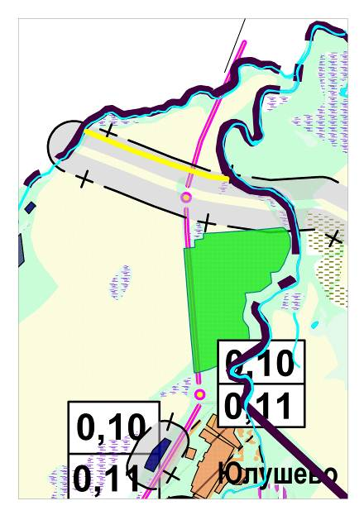

- проектируемый объект



|  |  |  |  |  |  |  |
| --- | --- | --- | --- | --- | --- | --- |
| Отдел архитектуры и градостроительства Администрации МР Уфимский район РБ  ⎯⎯⎯⎯⎯⎯⎯⎯  МУП «Управление землеустройства, архитектуры и строительства МР Уфимский район РБ» | Приложение к постановлению главы сельского поселения  Кармасанский сельсовет МР Уфимский район РБ  № 30от 22.04.2016г | | | | Заказчик:  ООО «ГеоРад» | |
| Должность | Подпись | Дата | Фамилия |
| Гл.архитектор |  |  | К.И. Паличев | Масштаб |  |
| Нас.отдела |  |  | Т.А. Корокозова | Лист |  |
| Исполнитель |  |  | Я.В. Амирова | Листов |  |